**ЛПР № 1**

**Задание 1**

Наберите с помощью программы «Блокнот» (либо другим текстовым редактором) следующий программный код. Сохраните его под именем blok.txt (расширение *.txt поменять на *.html) в вашей папке на рабочем столе и просмотрите результат в браузере.

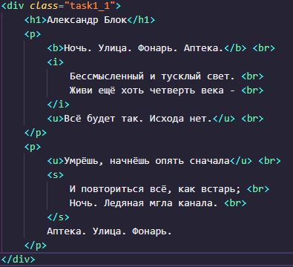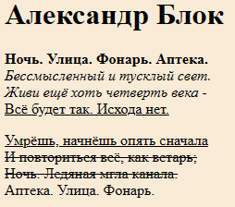

**Задание 2**

Наберите с помощью программы «Блокнот» (либо другим текстовым редактором) следующий программный код. Сохраните его под именем primer.txt (расширение *.txt поменять на *.html) и просмотрите результат в браузере.

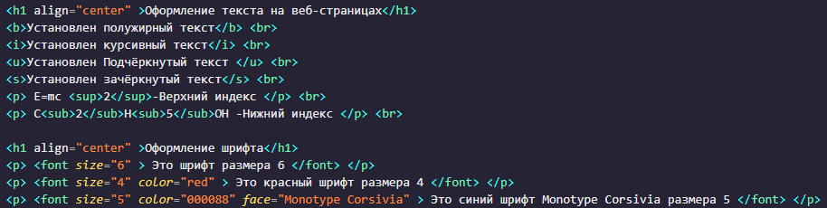

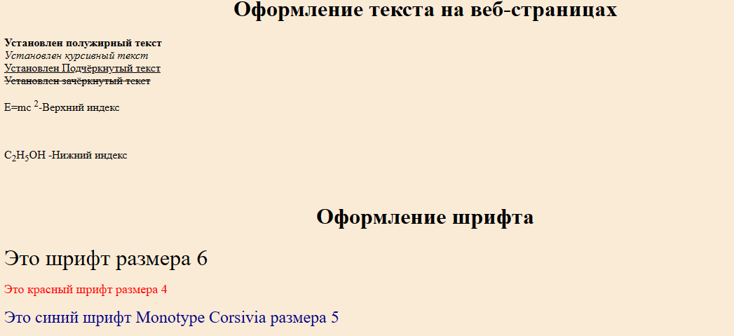

**Задание 3**

Выполните изменения программного кода в файле **blok.html** следующим образом:

* Для первой строки текста выполните шрифт красным, стиль-полужирным, размер шрифта-3
* Для второй и третьей строки текста шрифт выполните желтым, стиль- курсив, размер шрифта-4
* Для четвертой и пятой строки текста шрифт выполните зеленым, стиль-подчеркнутый, размер шрифта-5
* Для шестой и седьмой строки текста шрифт выполните оранжевый, стиль-перечеркнутый, размер шрифта-6
* Установите фон (любым цветов) на Web-страницу

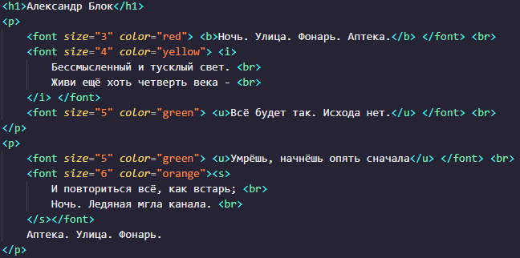

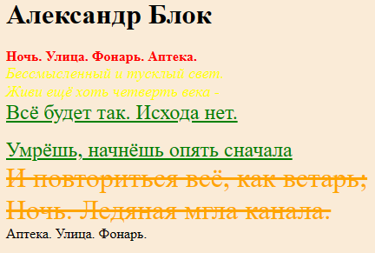

**Задание 4**

Выполните изменения программного кода в файле **primer.html** дополнив его информацией:

*Химическая формула глюкозы* С6H12O6 (расположите по центру документа)

**Квадратное уравнение** ax2 + bx + c=0 (расположите по правому краю документа)

Учитель, проверяя диктант ученика, обнаружил ошибки и зачеркнул ее. Пример: Исаак Ньютон — ~~великий ученый~~ (расположите по левому краю документа).

Установите фоновое изображение на Web-страницу

